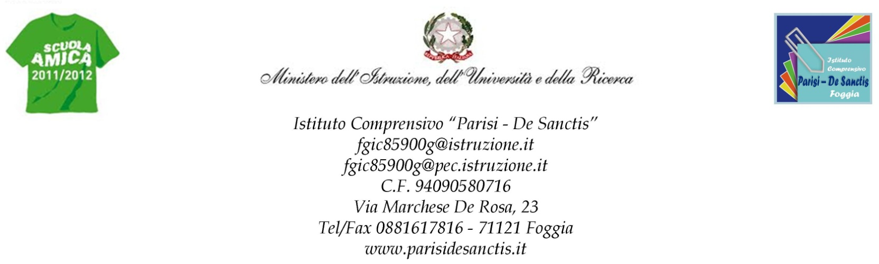
PIANO EDUCATIVO INDIVIDUALIZZATO
A.S. 2018– 2019

SCUOLA INFANZIA

Alunno/a

Classe |  | Sezione

Docente Specializzato | Esperti A.S.L.
Dott. Macchiarulo Patrizio
Dott.ssa Cardinale Antonella
Equipe Pedagogica | Genitori
PREMESSA
Il presente Piano Educativo Individualizzato (PEI) è stato redatto dall’insegnante di sostegno tenendo conto dei seguenti aspetti:
- le indicazioni presenti nella Diagnosi Funzionale, rilasciata dall’U.O. del Servizio Sovradistrettuale di FG il ………………. e i suggerimenti degli Operatori Sanitari;
- le valutazioni evidenziate nel Profilo Dinamico Funzionale (laddove presente), redatto il ……………;
- i dati rilevati dall’insegnante di sezione e dall’insegnante di sostegno durante la fase iniziale di osservazione circa i comportamenti e le modalità di apprendimento dell'alunno;
- i colloqui con la famiglia;
- la conoscenza dei dati pregressi, presenti nel Fascicolo Personale dell’alunno.

Il Piano Educativo Individualizzato è soggetto a verifiche in itinere. Pertanto, potrebbe subire variazioni in funzione del criterio di flessibilità, presupposto indispensabile per l’adozione di interventi sempre più idonei e calibrati, al fine di rispondere alle delicate esigenze pedagogiche, formative e didattiche del fanciullo.

INTERVENTI SOCIO EDUCATIVI

- INTERVENTI RIABILITATIVI IN ORARIO SCOLASTICO
(Operatore di riferimento, tempi, modalità, terapia psicomotoria, logopedia…)

- INTERVENTI RIABILITATIVI IN ORARIO EXTRASCOLASTICO
(Operatore di riferimento, tempi, modalità, terapia psicomotoria, logopedia…)

- DATI ANAGRAFICI E GENERALI
Cognome
Nome
Luogo di nascita
Data di nascita
Residente
Via
Recapiti telefonici
Vive in famiglia
Numero componenti famiglia
Note relative al contesto famigliare

Altro

- DIAGNOSI CLINICA (riportare il dato indicato nella Diagnosi Funzionale)

3.TIPOLOGIA DEL GRUPPO CLASSE/SEZIONE
(caratteristiche generali: numero di alunni, comportamenti nelle attività di gioco, socializzazione…)

4. PROFILO DINAMICO FUNZIONALE (se già compilato)
(PDF redatto in forma conclusiva: riportare ultima pagina del PDF)

5.PROFILO SINTETICO DALL’ALUNNO
(Controllo iniziale delle abilità, osservazione in situazione,…)

Punti di forza  (es. evidenzia interesse per la musica,…) | Punti di debolezza  (es. facile stancabilità,…)

6.PIANO EDUCATIVO DIDATTICO INDIVIDUALIZZATO
6.1 Area dell’apprendimento
Obiettivi e contenuti
Campi di esperienza
Tempi e spazi
Metodologie/Strategie (attività/gioco)

6.2 Area affettivo relazionale
Obiettivi e contenuti
Campi di esperienza
Tempi e spazi
Metodologie/Strategie (attività/gioco)

6.3 Area comunicativo/linguistica
Obiettivi e contenuti
Campi di esperienza
Tempi e spazi
Metodologie/Strategie (attività/gioco)

6.4 Area senso/percettiva
Obiettivi e contenuti
Campi di esperienza
Tempi e spazi
Metodologie/Strategie (attività/gioco)

6.5 Area motorio/prassica
Obiettivi e contenuti
Campi di esperienza
Tempi e spazi
Metodologie/Strategie (attività/gioco)

6.6 Area dell’autonomia
Obiettivi e contenuti
Campi di esperienza
Tempi e spazi
Metodologie/Strategie (attività/gioco)

7. VERIFICA E VALUTAZIONE

IL PRESENTE PIANO EDUCATIVO E’ STATO CONCORDATO E REDATTO DA:
(Elenco e firma)

Unità Multidisciplinare ASL | Cognome e nome | Firma
Psicologo | dott. Macchiarulo Patrizio
Ass. Sociale | dott.ssa Cardinale Antonella
Docente Specializzato
Docenti Curricolari
Genitori

Foggia,

Il presente P.E.I. viene conservato, anche in formato digitale, agli atti della Scuola

